День экологии в пришкольном лагере!

Сегодня в детском лагере "Карамельки" царила настоящая экологическая феерия! Юные участники смены "Время Первых", организованной "Движением Первых", отправились в увлекательное приключение по экологической тропе. На каждой остановке ребят ждали познавательные испытания: на "Музыкальной" звучали песни о природе, на "Грибной" демонстрировали свои знания о грибах, а на "Природной аптечке" отгадывали загадки и собирали пазлы о лекарственных растениях. На "Игровой" станции дети учились классифицировать животных, а на "Экознаках" освежали в памяти правила поведения в лесу. Этот день, полный открытий, надолго запомнится ребятам! Ведь "Карамельки" – это не просто лагерь, а настоящий островок заботы о нашей планете, где каждый ребенок учится любить и беречь окружающий мир. И кто знает, может быть, именно эти юные экологи станут будущими защитниками природы, способными изменить мир к лучшему!
#ПришкольныйЛагерь
#РадугаДетства
#НавигаторыДетства
#Росдетцентр
#ВремяПервых
#ПервичкаПервых
#ДвижениеПервых61
#ГодЗащитникаОтечества
#ДействияПервички
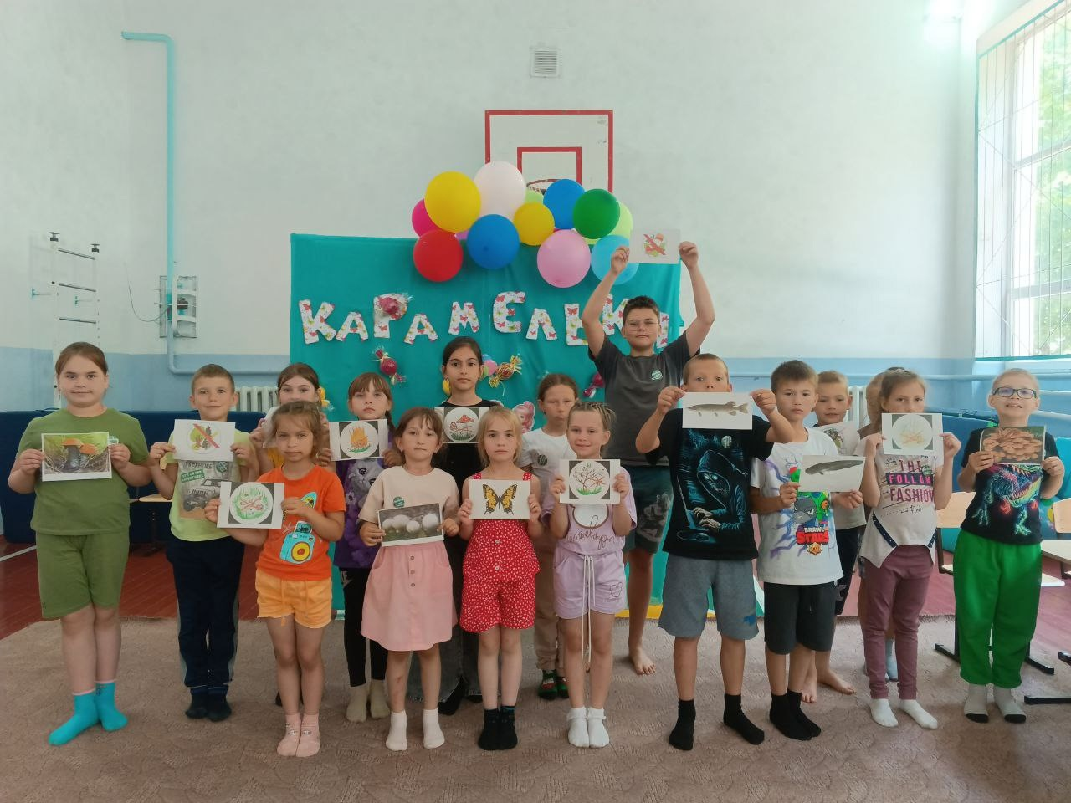

Сведения о сотрудниках
летнего пришкольного лагеря «Родничок» в 2025 году
№ п/п | ФИО (полное) | Дата рождения | Образование | Адрес регистрации | Занимаемая должность
1. | Моисеева Ольга Викторовна | 09.02.1969 | высшее | х.Грачев, ул.Рожнова д.13.Боковского района , Ростовской области | начальник лагеря
2. | Гортунова Наталья Леонидовна | 11.10.1976 | высшее | х.Грачев, ул.Школьная д.38/2.Боковского района , Ростовской области | воспитатель
3. | Могиленко Юлия Сергеевна | 31.05.1975 | высшее | х.Грачев ул.Молодёжная д.1.кв.2 | воспитатель
4. | Вихрова Людмила Юрьевна | 18.09.1972 | средне-специальное | х.Грачев, ул.Кочетова д.10,  Боковского района, Ростовской области | повар
5. | Жакслыкова Людмила Викторовна | 19.05.1978 | средне -специальное | х.Грачев, ул.Школьная д.36 кв.1  Боковского района, Ростовской области | техничка

